1.pielikums
2021.gada 26.augusta lēmuma Nr.13/35 1. pielikumam
“Jelgavas valstspilsētas domes apbalvojumu
nolikuma apstiprināšana”

Jelgavas valstspilsētas domes apbalvojuma “Goda zīme” paraugs



Izmēri
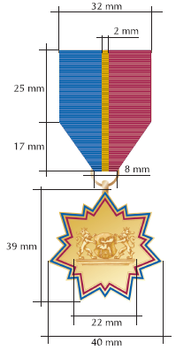

Šķērsgriezums

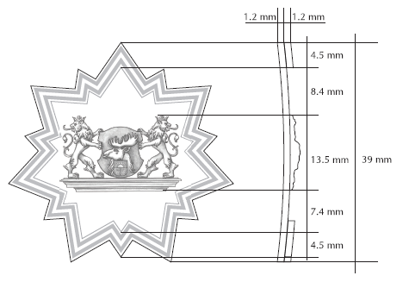
Zvaigzne
Septiņu staru zvaigzne ar septiņiem starpstariem. Materiāls – apzeltīts sudrabs 925.
Emaljas apmalojumi: purpurs – PANTONE 208C, zilā – PANTONE 286C. Apmalojuma līniju platums – 0,6 mm.
Jelgavas valstspilsētas lielais ģerbonis – cilnis.
Lente
Trīskrāsu muarē lente: purpurs – PANTONE 208C, zilā – PANTONE 286C, zelts – PANTONE 873C.
Savienojumi – apzeltīti sudraba gredzeni.”

